Ngày soạn:…/…/…

Ngày dạy:…/…/…

# BÀI TẬP CUỐI CHƯƠNG VII

**I. MỤC TIÊU**

**1. Mức độ/ yêu cầu cần đạt**

Hệ thống được các nội dung đã học trong chương trình và cung cấp một số bài tập có nội dung tổng hợp, liên kết các kiến thức trong các bài học khác nhau

**2. Kĩ năng và năng lực**

**a. Kĩ năng:** Khả năng tổng hợp, liên kết kiến thức cũ để hoàn thành bài tập

**b. Năng lực:** Năng lực tư duy và lập luận toán học; năng lực mô hình hóa toán học; năng lực giải quyết vấn đề toán học; năng lực giao tiếp toán học; năng lực sử dụng công cụ, phương tiện học toán

**3. Phẩm chất:** Rèn luyện thói quen tự học, ý thức hoàn thành nhiệm vụ học tập, bồi dưỡng hứng thú học tập cho HS.

**II. THIẾT BỊ DẠY HỌC VÀ HỌC LIỆU**

**1. Đối với giáo viên:** vở ghi, sgk, giáo án

**2. Đối với học sinh:** vở nháp, sgk

**III. TIẾN TRÌNH DẠY HỌC**

**A. HOẠT ĐỘNG KHỞI ĐỘNG**

**a. Mục tiêu**: Hs thấy được sự cần thiết phải hệ thống lại kiến thức chương VII để vận dụng vào làm các bài tập tổng hợp kiến thức VII.

**b. Nội dung:** Đọc thông tin sgk, nghe giáo viên hướng dẫn, học sinh thảo luận, trao đổi.

**c. Sản phẩm học tập:** Từ hệ thống câu hỏi Gv đưa ra, Hs nhớ lại các kiến thức trọng tâm đã học trong chương VII.

**d. Tổ chức thực hiện:**

***Bước 1: Chuyển giao nhiệm vụ***

- Gv nêu câu hỏi: Dùng sơ đồ tư duy tóm tắt lại các kiến thức trọng tâm mà em đã học trong chương VII.

***Bước 2: Thực hiện nhiệm vụ***

- Hs tóm tắt các kiến thức đã học qua sơ đồ tư duy.

***Bước 3: Kết luận, nhận định***

- Gv chiếu sơ đồ tư duy về các kiến thức trọng tâm đã học trong chương VII, Hs quan sát và tự đánh giá kết quả thu nhận được của mình.

- Sơ đồ tư duy tóm tắt các kiến thức trọng tâm của chương VII:

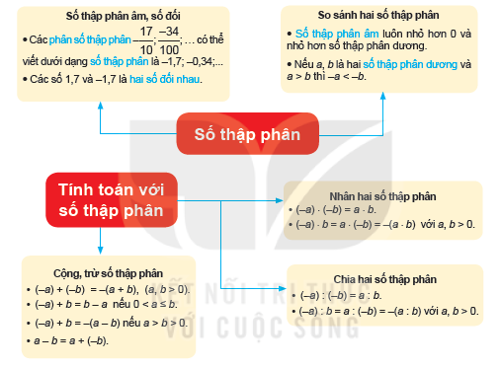

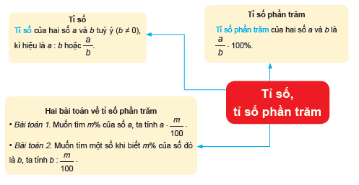

- Gv: Trên đây là các kiến thức trọng tâm của chương VII mà em đã học. Tiếp theo trong tiết học này các em sẽ được vận dụng các kiến thức đó vào các bài toán tổng hợp.

**B. HÌNH THÀNH KIẾN THỨC MỚI**

**C-D. HOẠT ĐỘNG LUYỆN TẬP & VẬN DỤNG**

**a. Mục tiêu:** Củng cố lại kiến thức đã học thông qua bài tập

**b. Nội dung:** Nghe giáo viên hướng dẫn, học sinh thảo luận, trao đổi.

**c. Sản phẩm học tập:** Câu trả lời của học sinh

**d. Tổ chức thực hiện:**

|  |  |
| --- | --- |
| **Hoạt động của GV và HS** | **Sản phẩm dự kiến** |
| ***Bước 1: Chuyển giao nhiệm vụ***  - Cho Hs làm bài tập 7.26, 7.27 SGK.  - Cho Hs làm bài tập 7.28, 7.29, 7.30 SGK.  ***Bước 2: Thực hiện nhiệm vụ***  - Hs làm bài tập 7.26, 7.27 SGK dưới dạng trò chơi Hộp quà bí mật.  - Hs trả lời miệng bài tập 7.28, 7.29  - Hs làm bài tập 7.30 theo nhóm.  - Gv quan sát và trợ giúp Hs nếu cần.  ***Bước 3: Báo cáo, thảo luận***  - Với bài 7.26, 7.27:  ? Nêu các kiến thức cần sử dụng để làm.  ? Nêu thứ tự thực hiện các phép tính trong biểu thức đã cho, cách tìm x.  - Bài 7.30:  ? Bài toán cho cái gì, yêu cầu cái gì.  ? Muốn tính số tiền mẹ Việt phải trả em làm thế nào (Hs có thể nêu các cách tính khác nhau)  - Hướng dẫn hs làm bài 7.31 và yêu cầu về nhà hoàn thiện.  ***Bước 4: Kết luận, nhận định***  - Gv chính xác hóa kiến thức.  - Gv nhận xét, đánh giá về thái độ, quá trình làm việc, kết quả học tập và chốt kiến thức. | **Câu 7.26:**  a.15,3-21,5-3.1,5 =15,3-21,5-4,5 =-10,7;  b. 2(42 – 2. 4,1) + 1,25 : 5 = 2.(16-8,2)+0,25 = 15,6+0,25 = 15,85.  **Câu 7.27:**  a. x-5,01=7,02-2.1,5  x-5,01=4,02  x=4,02+5,01=9,03.  b. x: 2,5=1,02+3.1,5  x:2,5=5,52  x=5,52.2,5=13,8.  **Câu 7.28:**  a. Làm tròn 127,459 đến hàng phần mười ta được kết quả là:127,5  b. Làm tròn 152,025 đến hàng chục ta được kết quả là:152,0.  c. Làm tròn 15 025 796 đến hàng nghìn ta được kết quả là: 15 026 000.  **Câu 7.29:**  Chiều cao của con Big Jake là:  44,5.4,72=210,04 (cm).  **Câu 7.30:**  Mẹ Việt phải trả số tiền để mua con robot đó là:  300 000-300 000.15%=255 000 (đồng)  **Câu 7.31:**  Đổi 5,4 km=540 000 cm  Nếu vẽ trên bản đồ tỉ lệ xích 1: 100 000 thì cầu Bạch Đằng dài bao nhiêu xentimet là:  540 000 . (1: 100 000)=5,4 cm. |

**IV. KẾ HOẠCH ĐÁNH GIÁ**

|  |  |  |  |
| --- | --- | --- | --- |
| **Hình thức đánh giá** | **Phương pháp đánh giá** | **Công cụ đánh giá** | **Ghi chú** |
| Sự tích cực, chủ động của HS trong quá trình tham gia các hoạt động học tập | Vấn đáp, kiểm tra miệng | Phiếu quan sát trong giờ học |  |
| Sự hứng thú, tự tin khi tham gia bài học | Kiểm tra viết | Thang đo, bảng kiểm |  |
| Thông qua nhiệm vụ học tập, rèn luyện nhóm, hoạt động tập thể,… | Kiểm tra thực hành | Hồ sơ học tập, phiếu học tập, các loại câu hỏi vấn đáp |  |

**V. HỒ SƠ DẠY HỌC** *(Đính kèm các phiếu học tập/bảng kiểm....)*

**VI. HƯỚNG DẪN VỀ NHÀ**

- Học kĩ lí thuyết, xem lại các bài tập đã làm, nắm chắc cách trình bày.

- Làm các bài tập còn lại trong SGK.

- Chuẩn bị bài mới.